
TUẦN 14


Họ và tên:………………………………..Lớp…………
Kiến thức cần nhớ

1. Chia 1 số tự nhiên cho 1 số tự nhiên, thương là số thập phân
Quy tắc: Khi chia một số tự nhiên cho một số tự nhiên mà còn dư, ta tiếp tục chia như sau:
- Viết dấu phẩy vào bên phải số thương.
- Viết thêm vào bên phải số dư một chữ số 0 rồi chia tiếp.
- Nếu còn dư nữa, ta lại viết thêm vào bên phải số dư mới một chữ số 0 rồi tiếp tục chia, và có thể cứ làm như thế mãi.
Ví dụ 1: Đặt tính rồi tính:
a) 49 : 4
b) 24 : 64
Cách giải:
a) Ta đặt tính rồi làm như sau:

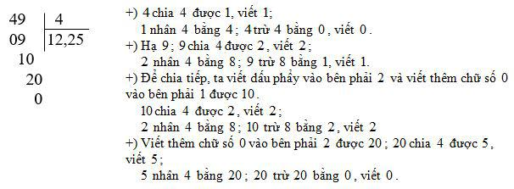
Vậy 49:4 = 12,25.
b) Phép chia 24 : 64 có số bị chia 24 bé hơn số chia 64 nên ta chuyển 24 thành 24,0 sau đó đặt tính rồi tính như phép chia 24,0 : 64 (chia số thập phân cho số tự nhiên).

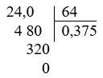
Vậy 24 : 64 = 0,375.
2. Chia 1 số tự nhiên cho một số thập phân
Quy tắc: Muốn chia một số tự nhiên cho một số thập phân ta làm như sau:
- Đếm xem có bao nhiêu chữ số ở phần thập phân của số chia thì viết thêm vào bên phải số bị chia bấy nhiêu chữ số 0.

- Bỏ dấu phẩy ở số chia rồi thực hiện phép chia như chia các số tự nhiên.
Ví dụ: Đặt tính rồi tính
a) 9:4,5 b) 4:1,25
Cách giải
a) Ta đặt tính rồi làm như sau:
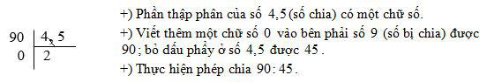
Vậy 9:4,5 = 2
b) Ta đặt tính rồi làm như sau:
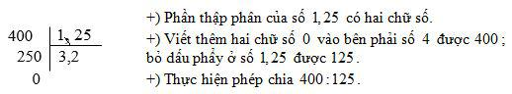
Vậy 4:1,25 = 3,2
3. Chia 1 số thập phân cho một số thập phân
Quy tắc: Muốn chia một số thập phân cho một số thập phân ta làm như sau:
- Đếm xem có bao nhiêu chữ số ở phần thập phân của số chia thì chuyển dấu phẩy ở số bị chia sang bên phải bấy nhiêu chữ số.
- Bỏ dấu phẩy ở số chia rồi thực hiện phép chia như chia cho số tự nhiên.
Ví dụ 1: Đặt tính rồi tính:
a) 13,11 : 2,3
b) 31,25 : 1,25
Cách giải:
a) Ta đặt tính rồi làm như sau:

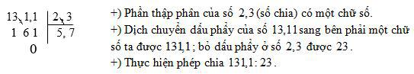
Vậy 13,11:2,3 = 5,7
b) Ta đặt tính rồi làm như sau:

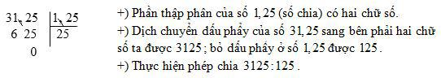
Vậy 31,25 : 1,25 = 25
Chú ý: Khi chuyển dấu phẩy sang phải mà không đủ chữ số, ta thấy thiếu bao nhiêu chữ số thì thêm vào đó bấy nhiêu chữ số 0
Phần thập phân của hai số 82,55 và 1,27 cùng có hai chữ số; bỏ dấu phẩy ở hai số đó được 8255 và 127
Thực hiện phép chia 8255 : 127
Muốn chia một số thập phân cho một số thập phân ta làm như sau:
- Đếm xem có bao nhiêu chữ số ở phần thập phân của số chia thì chuyển dấu phẩy ở số bị chia sang bên phải bấy nhiêu chữ số.
- Bỏ dấu phẩy ở số chia rồi thực hiện phép chia như chia số tự nhiên.
BÀI TẬP THỰC HÀNH
Câu 1. Tính chiều cao của hình bình hành sau:
14dm | A. 0,08m B. 0,008m C. 8m D. 0,8m
Câu 2. Viết phân số dưới dạng số thập phân.
A. 21,5 B. 5,21 C. 4,2 D. 4,5
Câu 3. Tính giá trị biểu thức: 3834 : 108 : 25
A. 142 B. 1,42 C. 14,2 D.0,142
Câu 4: Chú cua biển nào nhẹ nhất
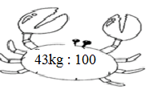
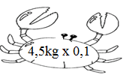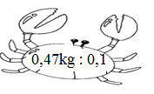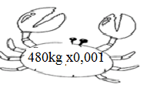
(1) (2) (3) (4)

A. (4) B. (3) C. (2) D. (1)
Câu 5. Xác định số dư của phép chia 10051,84 : 264( nếu thương lấy đến hai chữ số phần thập phân) là
A.136 B. 13,6 C. 1,36 D. 0,136
Câu 6. 48 gói mì nặng 90kg. Hỏi 18 gói mì như thế nặng bao nhiêu ki - lô - gam?
A. 31,75kg B. 32,75kg C. 33,75kg D. 34,75kg
Câu 7. Tìm số dư trong phép chia 0,6159 : 0,52 ( số thương chỉ lấ đến hai chữ số phần thập phân)
A. 23 B. 0,23 C. 0,023 D. 0,0023
Câu 8. Tổng của 4 số là 100. Trung bình cộng của 3 số đầu là 22,3. Tìm số còn lại.
A. 77,7 B. 44,1 D. 34,1 D. 33,1
Câu 9. Viết số thích hợp vào chỗ chấm :
Trung bình cộng của 1,35 ; 2,04 ; 5,16 là ..................................................
Câu 10. Đúng ghi Đ, sai ghi S
a) 0,12 x 2,5 > 0,12 x 10 : 4 b) 0,12 x 2,5 = 0,12 x 10 : 4
b) 0,12 x 2,5 < 0,12 x 10 : 4
Câu 11. Đặt tính rồi tính
a) 800 : 125 b) 715 : 25 c) 89 : 35,6 d) 66 : 0,55
…………………………………………………………………………………………………………………………………………………………………………………….………………………………………………………………………………………………………………………………………
…………………………………………………………………………………………………………………………………………………………………………………….………………………………………………………………………………………………………………………………………
Câu 12. Điền số thích hợp vào chỗ ô trống
Số bị chia | 45,72 |  | 90 | 128
Số chia | 12,7 | 2,3 | 360
Thương số |  | 13,7 |  | 512
Câu 13. Tìm y
a) y x 3,4 = 19,04 b) 17 : y = 8 c) 24,15 : y = 10,5 …………………………………………………………………………………………………………………………………………………………………………………….………………………………………………………………………………………………………………………………………
…………………………………………………………………………………………………………………………………………………………………………………….………………………………………………………………………………………………………………………………………
…………………………………………………………………………………………………………………………………………………………………………………….………………………………………………………………………………………………………………………………………
Câu 14. Tìm x
a) x - 3,02 = 0,8 : 2,5 b) 1,2 : x = 1,7 ( dư 0,01)
…………………………………………………………………………………………………………………………………………………………………………………….………………………………………………………………………………………………………………………………………
…………………………………………………………………………………………………………………………………………………………………………………….………………………………………………………………………………………………………………………………………
…………………………………………………………………………………………………………………………………………………………………………………….………………………………………………………………………………………………………………………………………
Câu 15. Tính giá trị của biểu thức
a) ( 65,7 - 39,8) : 5 x 2,6 b) ( 17,8 + 9) : 2,5 - 4,69
…………………………………………………………………………………………………………………………………………………………………………………….………………………………………………………………………………………………………………………………………
…………………………………………………………………………………………………………………………………………………………………………………….………………………………………………………………………………………………………………………………………
…………………………………………………………………………………………………………………………………………………………………………………….………………………………………………………………………………………………………………………………………
Câu 16. Tính bằng cách thuận tiện nhất
a) b) 100 : 9 - 79,3 : 9
…………………………………………………………………………………………………………………………………………………………………………………….………………………………………………………………………………………………………………………………………
…………………………………………………………………………………………………………………………………………………………………………………….………………………………………………………………………………………………………………………………………
…………………………………………………………………………………………………………………………………………………………………………………….………………………………………………………………………………………………………………………………………
Câu 17. Một xe máy trong 2 giờ đầu, mỗi giờ chạy 35km; trong 3 giờ sau, mỗi giờ chạy 32km. Hỏi trung bình mỗi giờ xe máy chạy bao nhiêu ki-lô-mét?
…………………………………………………………………………………………………………………………………………………………………………………….………………………………………………………………………………………………………………………………………
…………………………………………………………………………………………………………………………………………………………………………………….………………………………………………………………………………………………………………………………………
…………………………………………………………………………………………………………………………………………………………………………………….………………………………………………………………………………………………………………………………………
Câu 18. Một người nuôi ong thu hoạch 40l mật ong. Người đó muốn đổ số mật ong đó vào các chai, mỗi chai chứa 0,72l mật ong. Hỏi cần có ít nhất bao nhiêu vỏ chai để chứa hết số mật ong đó?
…………………………………………………………………………………………………………………………………………………………………………………….………………………………………………………………………………………………………………………………………
…………………………………………………………………………………………………………………………………………………………………………………….………………………………………………………………………………………………………………………………………
…………………………………………………………………………………………………………………………………………………………………………………….………………………………………………………………………………………………………………………………………
Câu 19. Một người có 0,23 tấn gạo. Lần đầu người đó bán được số gạo đó, lần sau bán được số gạo còn lại. Hỏi sau lần bán gạo thì người đó còn lại bao nhiêu tấn gạo?
…………………………………………………………………………………………………………………………………………………………………………………….………………………………………………………………………………………………………………………………………
…………………………………………………………………………………………………………………………………………………………………………………….………………………………………………………………………………………………………………………………………
…………………………………………………………………………………………………………………………………………………………………………………….………………………………………………………………………………………………………………………………………
Câu 20.
a) Tìm hai số có tích nhỏ nhất b) Tìm hai số có thương lớn nhất
3,2 7,9 9,4
6,3 5,4 0,3

0,5 5 7,5
10 1,05
8,5 2,5 15,5

ĐÁP ÁN
II. BÀI TẬP TỰ LUYỆN
Câu 1. B
Câu 2. C. 4,2
Câu 3. B. 1,42
Câu 4: A. (4)
Câu 5. C. 1,36
Câu 6. C. 33,75kg
Câu 7. D. 0,0023
Câu 8. D. 33,1
Câu 9. Trung bình cộng của 1,35 ; 2,04 ; 5,16 là 2,85
Câu 10.
S
a) 0,12 x 2,5 > 0,12 x 10 : 4
Đ
b) 0,12 x 2,5 = 0,12 x 10 : 4
b) 0,12 x 2,5 < 0,12 x 10 : 4
S
Câu 11. Kết quả
a) 800 : 125 = 6,4 b) 715 : 25 = 28,6
c) 89 : 35,6 = 2,5 d) 66 : 0,55 = 120
Câu 12. Điền số thích hợp vào chỗ ô trống
Số bị chia | 45,72 | 31,51 | 90 | 128
Số chia | 12,7 | 2,3 | 360 | 0,25
Thương số | 3,6 | 13,7 | 0,25 | 512

Câu 13.
a) y x 3,4 = 19,04  y = 19,04 : 3,4  y = 5,6 | b) 17 : y = 8  y = 17 : 8  y = 2,125 | c) 24,15 : y = 10,5  y = 24,15 : 10,5  y = 2,3

Câu 14.
a) x - 3,02 = 0,8 : 2,5  x - 3,02 = 0,32  x = 0,32 + 3,02  x = 3,34 | b) 1,2 : x = 1,7 ( dư 0,01)  x x 1,7 + 0,01 = 1,2  x x 1,7 = 1,2 - 0,01  x x 1,7 = 1,19  x = 1,19 : 1,7  x = 0,7

Câu 15.
a) ( 65,7 - 39,8) : 5 x 2,6  = 25,9 : 5 x 2,6  = 5,18 x 2,6  = 13,468 | b) ( 17,8 + 9) : 2,5 - 4,69  = 26,8 : 2,5 - 4,69  = 10,72 - 4,69  = 6,03

Câu 16.
a)  = 20,18 x 7,5 + 20,18 + 20,18 + 20,18 x 0,5  = 20,18 x ( 7,5 + 1 + 1 + 0,5 )  = 20,18 x 10  = 201,8 | b) 100 : 9 - 79,3 : 9  = (100 - 79,3) : 9  = 20,7 : 9  = 2,3

Câu 17.
Bài giải
Quãng đường xe máy chạy trong 2 giờ đầu là:
35 x 2 = 70 (km)
Quãng đường xe máy chạy trong 3 giờ sau là:
32 x 3 = 96 (km)
Trung bình mỗi giờ xe máy chạy là:
(70 + 96) : (2 + 3) = 33,2 (km)
Đáp số: 33,2km.

Câu 18. Bài giải
Thực hiện phép chia ta có:
40 : 0,72 = 55 (dư 0,4).
Vì còn dư 0,4 l nên cần thêm 1 chai để chứa 0,4 l mật ong.
Vậy cần có ít nhất số vỏ chai là:
55 + 1 = 56 (vỏ chai)
Đáp số: 56 vỏ chai

Câu 19. Bài giải
Lần đầu người đó bán được số gạo là :
0,23 x = 0,023 (tấn)
Số gạo còn lại là : 0,23 - 0,023 = 0,207 ( tấn)
Số gạo bán lần sau là :
0,207 : 3 = 0,069 (kg)
Số gạo còn lại sau hai lần bán là :
0,207 - 0,069 = 0,138 (tấn)
Đáp số : 0,138 tấn

Câu 20.
a) Tích hai số nhỏ nhất khi 2 thừa số là nhỏ nhất. Vậy hai số có tích nhỏ nhất
là 0,3 và 3,2. Tích nhỏ nhất là : 0,3 x 3,2 = 0,96
b) Thương hai số lớn nhất khi số chia là nhỏ nhất và số bị chia là lơn nhất.
Hai số đó là 15,5 và 0,5 . Thương đó là 15,5 : 0,5 = 31

